Présentation de l’activité
Titre | SCHEMATISATION ET COURANT ELECTRIQUE
Cycle | Thème et attendus de fin de cycle du programme
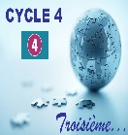 | LES CIRCUITS électriques
Durée | Nature de l’activité
1H | TÂCHE COMPLEXE
Conditions de mise en œuvre |  |  | Le travail est effectué en classe entière, organisée en ilots de 4.
Prérequis |  | Dans le cadre de simulations de circuits pour comprendre le transfert d’énergie de la pile aux récepteurs, les élèves ont fait les trois types de circuit : simple, série, dérivation.
Connaissances visées |  |  |  | Compétences mises en œuvre | Domaine du socle
Apprendre sans le savoir les symboles des dipôles électriques  Le sens du courant délivré par une pile  Le rôle d’une diode dans un circuit |  |  |  | -Extraire, traiter l’information  -Manipuler, analyser, raisonner  -travail d’équipe | Domaine 4 : Les systèmes naturels et les systèmes techniques

Détails de l’activité
Scénario | Une phrase se cache dans les observations de circuits divers. Les élèves doivent réaliser les circuits, observer le fonctionnement des recepteurs, en déduire la lettre cachée et petit à petit construiront la phrase : « un courant a un sens »
Le(s) support(s) de travail | La feuille polycopiée  Le matériel d’électricité mis à disposition
Conditions de sécurité | Comme tout montage d’électricité le risque est le court-circuit !  Rappeler qu’aucun circuit ne relie le + et le – de la pile et que tout échauffement doit être immédiatement suivi du débranchement de la pile
Les aides éventuelles | Orales

Bibliographie – Sitographie

Sources utilisées pour construire l’activité

Aucune

SUPPORT POLYCOPIE

Activité : Schématisation et courant électrique
Une phrase se cache dans le résultat obtenu lors du montage de ces circuits. Trouve la !
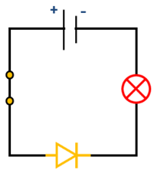
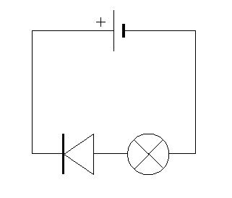
M
Lettre 6 : Lettres 13, 16 :
Lettre 6: Lettres 7 et 10
Avec diode retournée :

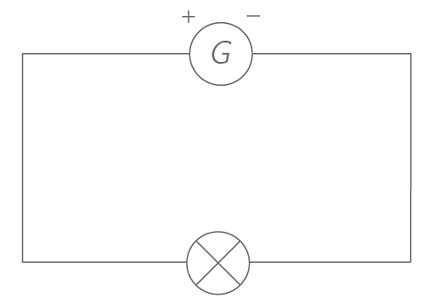
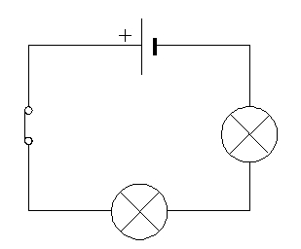
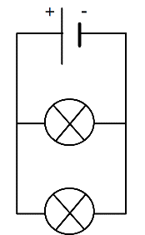
M
G
-
+
Lettres 2,8,12 et 15 : lettre 3 : lettre 9 :

G
-
+
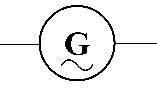
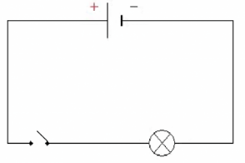
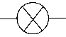
Lettre 4 : lettres 1,5,11 : lettre 14 :
M
: ;;;;;;;;;;;;;;;;;;;; ;;;;;;;; ;
M

1 Lampe de bon éclat | Lampe+moteur éteints | 2 lampes éteintes | 2 lampes d’éclat faible | Deux lampes de bon éclat | Moteur bloqué | Moteur tourne | Lampe + Moteur marchent | 1 Lampe éteinte
s | r | u | n | c | t | o | e | a

Résous l’énigme :
……………………………………………………………………………………………………………………………………………………………………………
Réponds aux questions suivantes :
Le courant électrique créé par une pile a-t-il un sens ? ………………………
Grâce au circuit des lettres 7,10, 13 et 16 déduis le sens du courant :…………………………………………………………………….………………………………………………………………………………………

Document 1 :
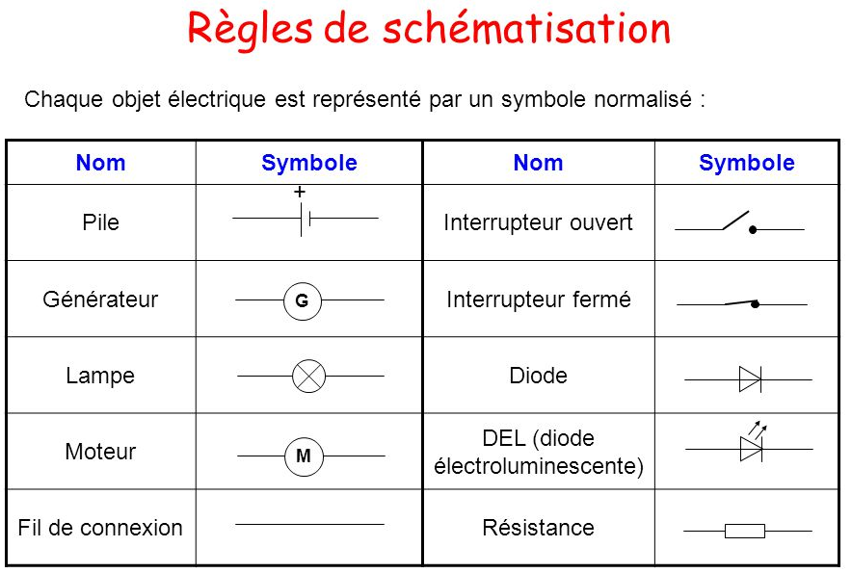
ALTERNATEUR OU GENRATRICE
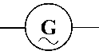

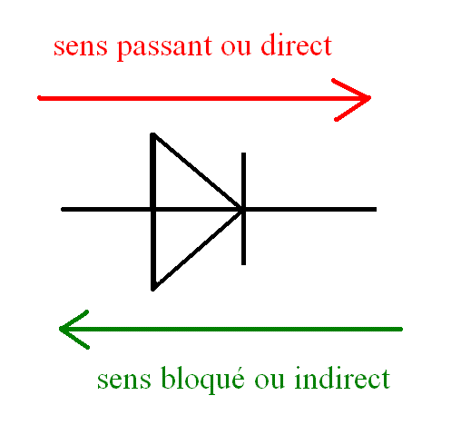
Document 2 : La diode
La diode: La diode est un composant électronique qui ne laisse passer le courant que dans un sens. C'est le sens passant, ou direct. Le sens où aucun courant ne passe est le sens bloqué, ou inverse.

